«Детский сад Оленёнок» - отделение дошкольного образования «Солянская ООШ» филиал МАОУ «Демьянская СОШ имени гвардии матроса Андрея Копотилова» Уватского муниципального район

Тематическое занятие

«День зимующих птиц нашего края»
четверг 16.01.2020
С приходом холодов мы имеем возможность каждый день наблюдать за милыми птахами, которые заглядывают в окна нашей группы, прося о помощи, или суетливо ищут корм самостоятельно.

В рамках темы недели: «Мы - друзья природы», 16 января в нашей группе «Непоседы» прошло тематическое занятие «День зимующих птиц нашего края».
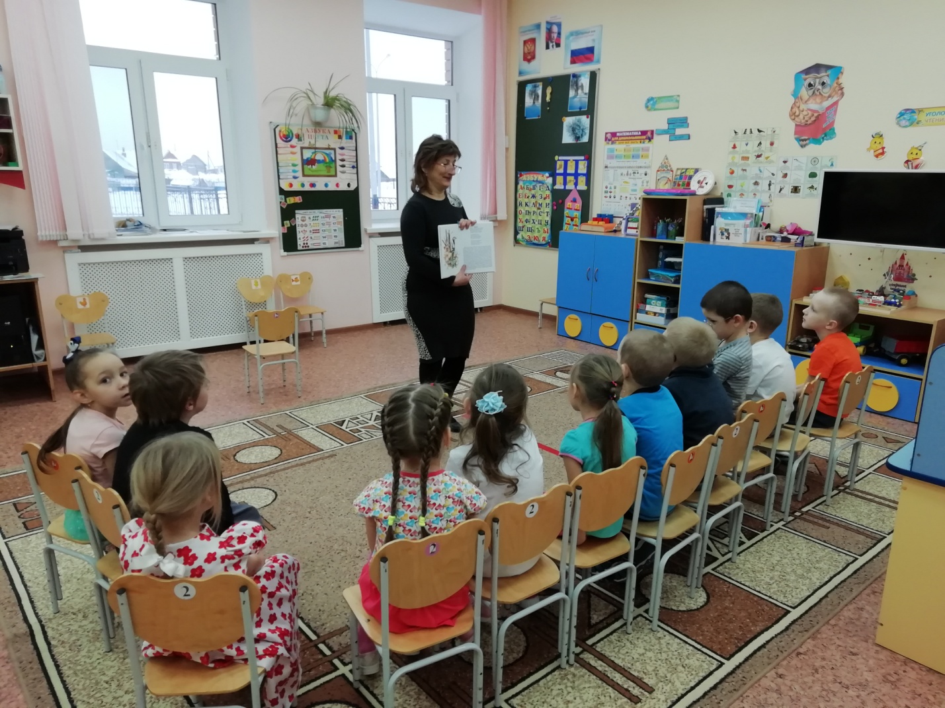

Совместно с библиотекарем Крыловой Л.А. провели тематическую беседу «Зимующие птицы», выполнили задания в дидактической игре «Найди зимующих и перелётных птиц», познакомились с народными приметами, пословицами о птицах.
Пришли к выводу: пернатые понимают, что люди в зимние холода способны пожалеть братьев своих меньших и подкормить их.

Загадывали загадки, читали стихи, смотрели презентацию «Зимующие птицы, рассматривали иллюстрации, книги. 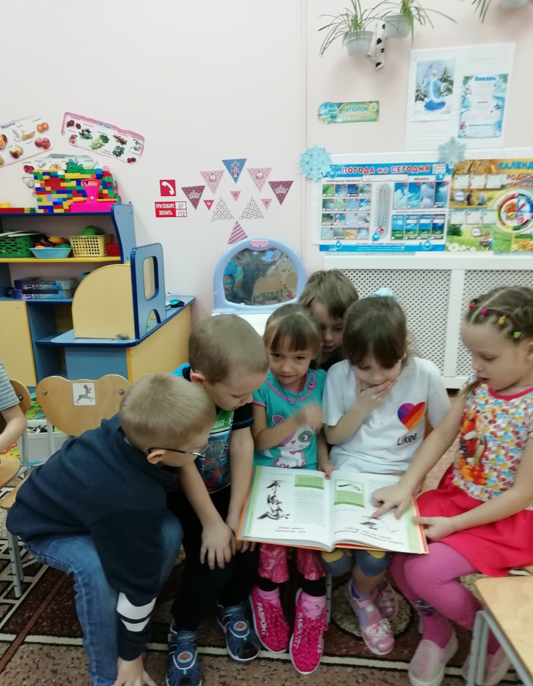
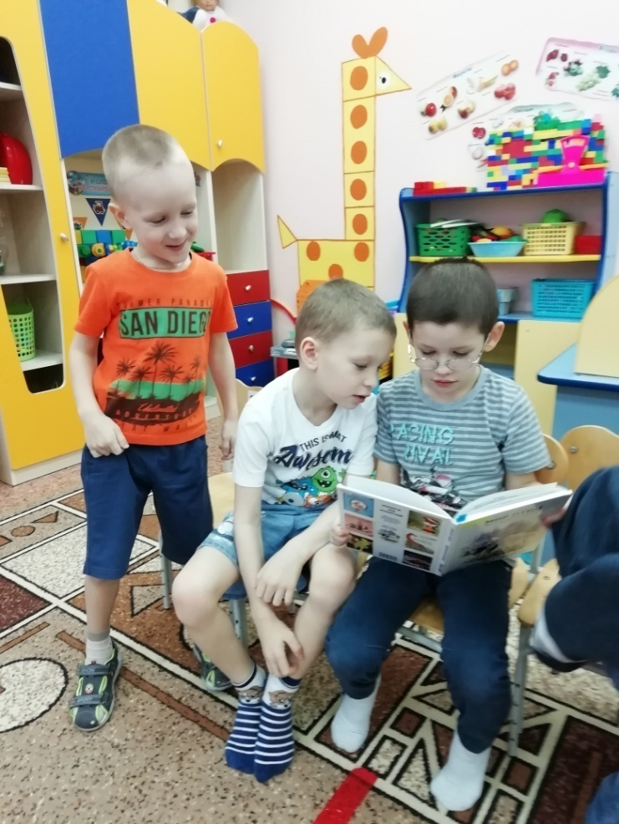
Во время продуктивной деятельности выполнили аппликацию из бумаги «Снегирь».
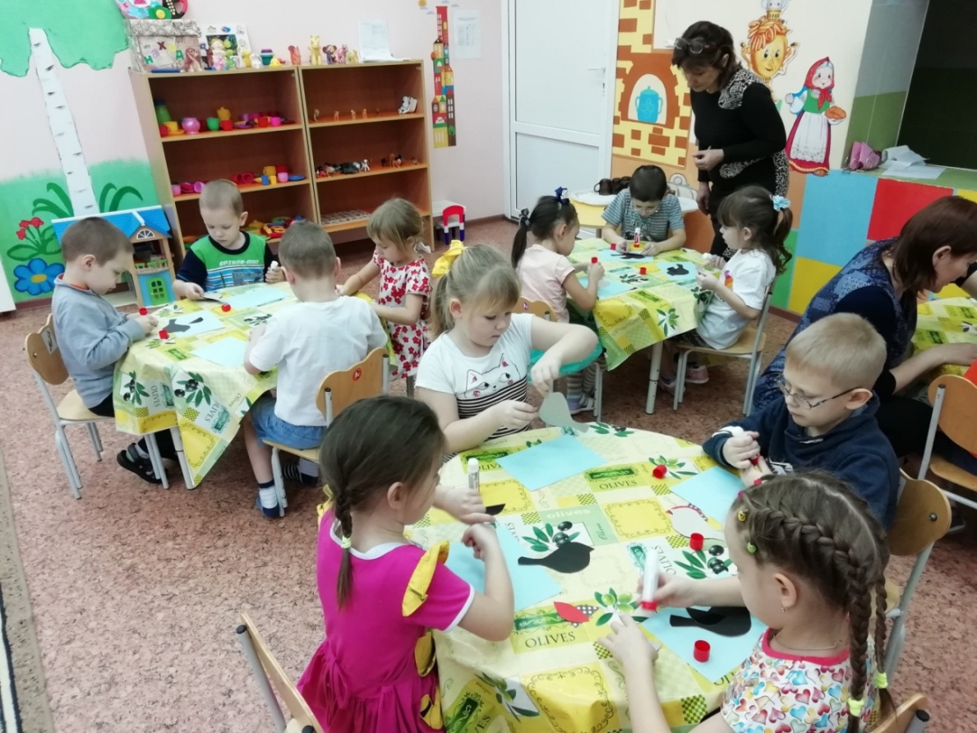

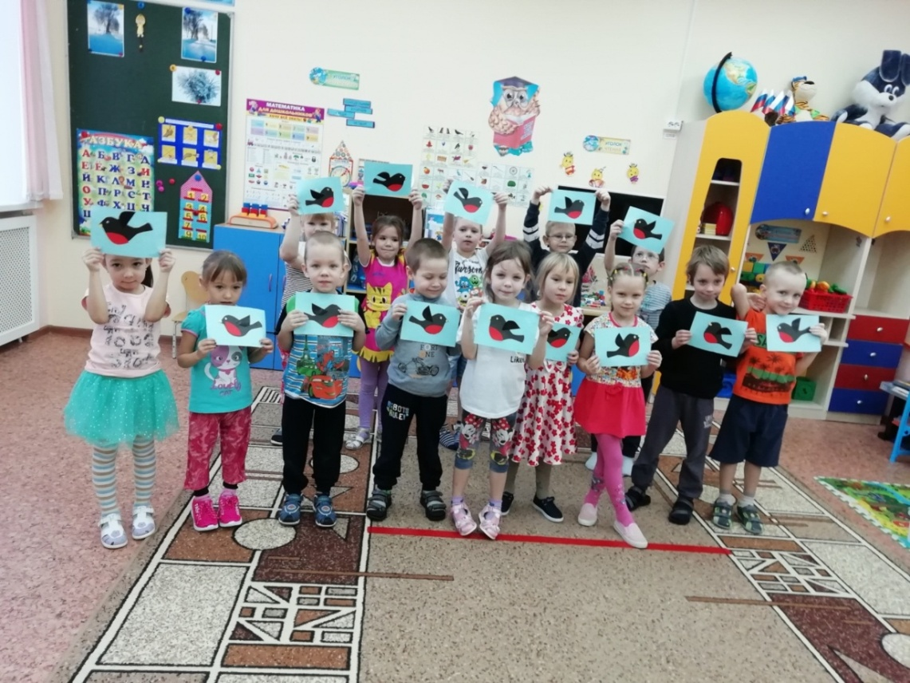
Дети расширили свои представления о зимующих птицах, узнали о пользе птиц для природы и человека.
Материал подготовила воспитатель Задубина Марина Анатольевна

